**ПЛАН УРОКА**

Предмет: **История Отечества**

**Тема: Роль тыла в годы Великой Отечественной войны**

**Цели урока:**

образовательная: сформировать понятие о значении тыла в годы Великой Отечественной войны;

развивающая: углубить навыки анализа исторической информации и продолжить развитие исторического мышления;

воспитательная: продолжить формирование патриотизма на основе примеров героического труда советского народа в годы войны.

*Эпиграф к уроку:*

***«И в том, что Родина стоит все также твердо,***

***Что крепнет с каждым днем к победе воля.***

***Могу сказать уверенно и гордо,***

***Есть каждого ремесленника доля!»***

***(Д.Бедный).***

**Оборудование:**

1. Эпиграф к уроку «И в том, что Россия стоит все так же твердо,

Что крепнет с каждым днем к победе воля. Могу сказать уверенно и гордо,

Есть каждого трудящегося доля!»

(Д.Бедный)

1. Мультимедиа презентация.
2. Сообщения учащихся.
3. Карточки-задания.

**ХОД УРОКА**

**I. Организационный момент:**

* Вступительное слово преподавателя.
* Сообщение темы и постановка цели урока.

На прошлых уроках мы говорили с вами о вероломном нападении Германии на Советский Союз, о начальном периоде ВОВ, о проведении эвакуации заводов, научных учреждений и населения на восток страны.

Сегодня на уроке вы узнаете о помощи тружеников тыла фронту, о создании новых видов оружия и техники, а т.ж., о деятелях культуры и искусства, которые смогли создать в эти тяжелые военные годы особую духовную атмосферу на фронте и в тылу.

И с вашей помощью попытаемся определить, какова же была роль тыла в годы войны. Запишите, пожалуйста, в тетрадь план урока.

**И. Изучение нового материала:**

***1. Культура и искусство в годы ВОВ:***

- рассказ преподавателя и просмотр мультимедиа презентации;

- отрывок из песни «Священная война»;

- стихотворение «Трамвай идет на фронт» (В.Инбер);

- беседа с учащимися.

Когда мы говорим о ВОВ перед нами встают великие битвы и сражения, тайные тропы партизанских отрядов и пущенные под откос вражеские поезда, медсестры и врачи, поднимавшие на ноги раненых солдат.

Но мы не должны забывать о том, чем жили люди все эти 4 года, каким был их внутренний мир, какие чувства наполняли их душу. Не только фронт, но и тыл ковал победу в суровой войне 1941-1942 годов. Поэтому, давайте начнем с развития культуры и искусства в годы войны.

Одним из важных элементов художественной культуры в эти годы были песни, которые навсегда останутся прекрасным звучащим памятником мужеству и храбрости советских людей.

Сейчас прозвучит одна из первых военных песен, рожденная в конце июня 1941 года поэтом Лебедевым-Кумачом и композитором Александровым.

Вопрос: может кто-то знает название этой песни?

Более тысячи писателей и поэтов ушли на войну добровольцами, среди них Шолохов, Фадеев, Симонов, Твардовский, Тихонов. Они участвовали в боях, были ранены, но создавали свои бессмертные произведения.

Давайте запишем некоторые из них. Роман Шолохова «Они сражались за Родину», повесть Константина Симонова «Дни и ночи» о защитниках Сталинграда, повесть Бека «Волоколамское шоссе» о мужестве защитников Москвы, повесть Шагиняна «Урал в обороне» о работниках тыла, поэма Твардовского «Василий Теркин».

Вопрос: назовите известные вам произведения военных лет?

Большую популярность в годы войны приобрел кинематограф. Были отсняты тысячи метров пленки, запечатлены важнейшие битвы и героический труд советских людей. Например, «Битва за Севастополь», «Ленинград в обороне», боевые кинохроники.

Наряду с ними создавались полнометражные художественные фильмы «Машенька», «Два бойца». В них снимались выдающиеся советские актеры Б.Андреев, Н.Жаров, Н. Крючков, М.Ладынина и др.

Потрясающий эффект произвела 7 симфония Д.Шостаковича, посвященная борьбе с фашизмом, грядущей победе и родному городу Ленинграду.

С первых дней войны широкое распространение получил выезд художественных бригад на фронт, в заводские цеха, к труженикам сельского хозяйства.

За время войны было дано более 400 тысяч спектаклей и концертов. Большим успехом пользовались пьесы А.Корнейчука «Фронт», К.Симонова «Русские люди», выступления эстрадного оркестра под руководством Л.Утесова.

Советские художники возродили традиции времен гражданской войны - агитационные плакаты «Окна ТАСС». Рисунки и тексты призывали к победе над врагом, прославляли трудовые подвиги советских людей. Тираж достигал 1500 экземпляров. Над выпуском плакатов работали художники под псевдонимом Кукрыниксы (Куприянов, Крылов, Соколов), а т.ж. И.Бубнов, Горелов, Дайнека, Савицкий. Потрясающим по своему эмоциональному накалу стал плакат И.Тоидзе «Родина-мать зовет!».

Созданные в годы войны талантливыми людьми песни, стихи, фильмы, оперы, плакаты внесли огромный вклад в формирование эмоционального фона ненависти к врагу, готовности драться не жалея собственной жизни. Создавали атмосферу единства и силы советского народа.

Сейчас прозвучит стихотворение Веры Инбер «Трамвай идет на фронт». (Приложение 1).

***2. Наука и образование в годы ВОВ:***

- рассказ преподавателя и просмотр мультимедиа презентация;

- сообщение учащегося «И.А.Лихачев - легендарный директор»;

- беседа с учащимися.

Также огромным был подвиг советских конструкторов - создателей боевой техники и стрелкового оружия.

Итак, наука и образование в годы ВОВ.

Президент Академии наук СССР В.Л.Комаров говорил: «Участие в разгроме фашизма самая благородная и великая задача, которая когда-либо стояла перед наукой».

Сейчас мы послушаем сообщение об Иване Алексеевиче Лихачеве. (Приложение 2)

Все это говорит о том, как велика в годы войны была роль каждого человека. В тяжелейших условиях продолжалась разведка и разработка новых месторождений руд и цветных металлов, нефти и газа.

Академиком Бардиным была разработана технология изготовления высококачественных сортов стали для танкостроения. Исследования Чаплыгина в области аэродинамики способствовали разработке новых типов боевых самолетов.

В ужас приводила немцев боевая машина БМ-13, известная как «Катюша». Создали это грандиозное оружие конструкторы Тихомиров и Артемьев.

Опыт применения танков в боях выявил необходимость усиления броневой защиты. Первыми новыми танками стали Т-34 (главный конструктор М.Кошкин), тяжелый КВ конструктора Ж.Котина. эти танки имели противоснарядное бронирование, мощный дизель и пушку. Легкий танк Т-70 успешно использовался для разведки.

Весь период войны в конструкторских бюро трудились, не покладая сил. Коллектив конструкторов под руководством Грабина создал мощную полевую пушку БС-3, прозванную «зверобоем» за успешную борьбу с немецкими «тиграми» и «пантерами».

Главной задачей авиации была поддержка наземных войск. Самым массовым стал самолет Ил-2, хорошим легким ночным бомбардировщиком оказался По-2, его использовали как самолет - разведчик. На нем в основном летали женщины. Огромная роль отводилась истребителям. Здесь прекрасно проявили себя истребители конструктора Яковлева Як -1, Як -3, Лавочкина Ла- 5, Ла -7.

На Черном море важную роль играли корабли, которые обстреливали побережье, снабжали осажденные города, вывозили войска и население. На Балтике хорошо показали себя подводные лодки.

Вопрос: Какие научные разработки военных лет вы знаете?

Несмотря на трудности военного времени, расширялась сеть научных учреждений. Были образованы Академия артиллерийских наук, медицинских наук. В сотнях учебных учреждений продолжались занятия.

За годы войны они выпустили около 900 тысяч молодых специалистов, а созданная система государственных трудовых резервов подготовила более 2 миллионов молодых квалифицированных рабочих.

***3. Вклад учащихся ремесленных училищ в дело Победы:***

- рассказ преподавателя;

- сообщения учащихся «О подвигах учащихся ремесленных училищ в годы ВОВ».

Вот мы и постепенно перешли к следующему направлению. Помощь фронту, не жалея сил оказывали учащиеся ремесленных училищ и школ фабрично - заводского обучения. О вкладе учащихся в дело Победы нам расскажет.. .(Приложение 3).

Выпускники училищ не только отважно работали в тылу, но и участвовали в боях. За что многие из них были удостоены звания героя Советского Союза.

О таких выпускниках нам расскажет.. .(Приложение 4).

**III. Заключительный этап:**

- проверка усвоенного на уроке (тест);

- выставление оценок и подведение итогов;

- задание на дом.

Тестирование: 2 варианта (Приложение 5).

А сейчас давайте мысленно вспомним все, что вы увидели и услышали сегодня на уроке и постараемся ответить на главный вопрос. Какова же была роль тыла в военные годы и насколько весом был вклад и поэтов, и художников, и артистов, и ученых, и рабочих в дело Победы.

Ответы учащихся.

Заключительное слово.

**ПРИЛОЖЕНИЕ № 1**

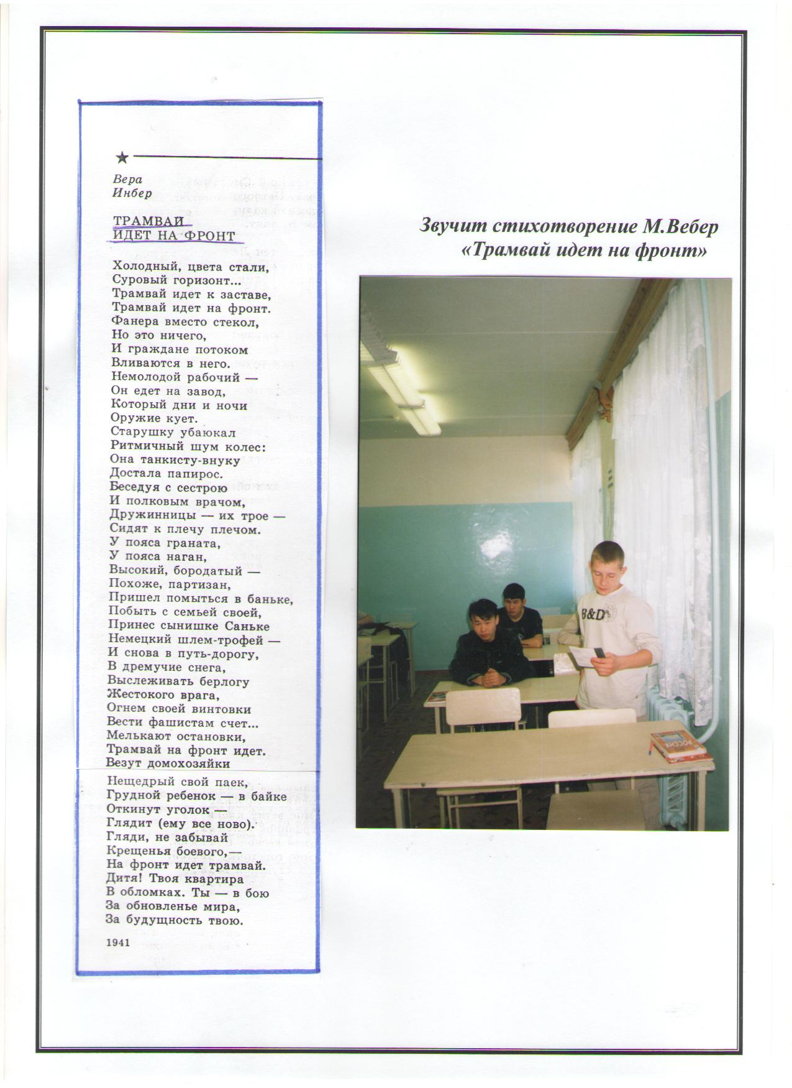

**ПРИЛОЖЕНИЕ № 2**

**Иван Алексеевич Лихачев - «легендарный директор».**

Иван Алексеевич руководил Московским автомобильным заводом свыше 20 лет. К началу Великой Отечественной войны завод выпускал ежедневно 230 автомобилей. Не имея специального образования, Иван Алексеевич грамотно руководил производством, внимательно следил за новейшими техническими новинками.

После того, как в 1941 году основное оборудование было эвакуировано на Восток, Лихачев организовал на заводе выпуск военного снаряжения. За годы войны завод выпустил свыше 2 млн. ППШ (пистолетов-пулеметов Шпагина), 40 тыс. минометов, миллионы мин. Одновременно шло производство грузовых машин (было выпущено 118 тыс.). В это нелегкое время Ивану Алексеевичу был выделен специальный самолет для быстроты передвижения между филиалами завода.

После войны Лихачев вспоминал: «Особенно доставалось девчатам, когда проводились испытания на живучесть, когда нужно было проверить, сколько тысяч выстрелов выдержит автомат, прежде чем рассыплется, откажет какой- нибудь узел. Особенно опасно было, когда ломался хвостовой винт, он крепил ложе автомата, затворную коробку и спусковой механизм. Если он ломался - автомат разваливался. В руках оставалось только ложе, а автомат продолжал вертеться на полу и стрелять, пока оставались патроны. Пули летали по кабине, рикошетируя о стены. Девчата получали ранения.

Его энергия и работоспособность открывали и в рабочих необыкновенные способности к труду. Он предлагал «драться» за выполнение плана и улучшение качества продукции.

Иван Алексеевич смог организовать работу так, что Московский завод и все филиалы бесперебойно работали на протяжении всех военных лет.

**ПРИЛОЖЕНИЕ № 3**

**«О подвигах учащихся ремесленных училищ и школ фабрично - заводского обучения в годы Великой Отечественной войны»**

Сообщение хотелось бы начать со слов Владимира Герасимова:

Недоедал. Недосыпал.

Мерз в цехе... Но в победу верил.

Угля в буржуйку подсыпал

И догонял бегом конвейер.

И все стоял за ним, пока

Не выдавал двух норм законных

И что не месяц,

Треть пайка отваливал в фонд обороны.

Зимой, бывало, снежный бунт поднимет ветер,

Он упрямо на донорский шагает пункт,

А после спит до смены самой.

Но с той отвагой боевой,

С какою под обвал снарядов Идут в атаку

Подвиг свой и в мыслях он не ставил рядом.

Великая Отечественная война - суровое испытание для нашей страны. В эти дни не было ни одного человека равнодушного к судьбе своей Родины.

Ремесленные училища с первых дней войны заняли важное место в героической истории военных событий. Юноши и девушки работали наравне с кадровыми рабочими. На заводах, шахтах, промыслах ковалась Победа, и её приближение зависело от каждого оборота станка, от каждой лопаты.

Учащиеся добивались перевыполнения плановых заданий в несколько раз, из цехов не выходили сутками, здесь ели, здесь же, примостившись у станка. Подложив под голову промасленный ватник, забывались коротким, беспокойным сном. Многие ребята получали правительственные награды.

Учащимся во время производственной практики приходилось вступать в бой с врагом. На средства ребят из трудовых резервов заработанных во время сверхурочных работ была создана танковая колонна, звено торпедных катеров, эскадрилья авиационных сил.

Один из учащихся изобрел магнитный радиощуп - незаменимую в условиях полевого госпиталя вещь: притягивая мельчайшие металлические частицы, радиощуп очищал рану от осколков, избавляя фронтовых хирургов от кропотливой и трудоемкой работы по стерилизации пораженной ткани.

Учащиеся Ремесленного училища №3 Московской области изобрели чудо-новинку - легко укладываемую в систему парашюта спасательную лодку из водопроницаемой ткани! Эти лодки спасли жизнь многим летчикам морской авиации на Черном, Балтийском и Баренцевом морях.

В мастерских училищ были усовершенствованы перископы и стереотрубы, которые принимались на вооружение армией и флотом.

Смогли переоборудовали грузовую автомашину под походную мастерскую танкового подразделения, составили авторемонтную мастерскую на колесах, которая оказалась незаменимой в условиях фронта.

Учащиеся составляли выездные бригады художественной самодеятельности и выезжали с концертами к бойцам на фронт, восстанавливали очаги культуры - библиотеки, клубы, школы. А после бомбежек и артобстрелов разыскивали по улицам города раненых и осиротевших детей, устраивали их в детприемники и в учебные заведения трудовых резервов, разбирали завалы, извлекая оттуда людей.

Из Сибири, Дальнего Востока ребята присылали лекарственные растения, на заводы по изготовлению препаратов для нужд войны.

**ПРИЛОЖЕНИЕ № 4**

**«Выпускники ФЗУ - герои Советского Союза»**

Многие выпускники системы профессионально-технического образования во время войны совершили подвиги: 1400 учащихся ленинградских трудовых резервов медали «За оборону Ленинграда», многие учащиеся других городов за ударную работу награждены медалью «За трудовое отличие», более 700 выпускников были удостоены звания Героя Советского союза, многие из них стали дважды Героями.

Например, Александр Покрышкин, который в 1930 г. закончил школу ФЗУ, во время ВОВ совершил более 600 боевых вылетов, был участником 156 воздушных боев, сбил 59 вражеских самолетов.

Василий Талалихин - летчик - асс, протаранивший фашистский самолет.

Алексей Маресьев - легендарный летчик, герой Советского союза.

Народ в годы войны уважительно называл школы профессионально - технического воспитания за их огромный вклад в победу и особую роль в деле воспитания молодежи «КУЗНИЦА РАБОЧИХ КАДРОВ». За 1418 военных дней из её стен вышло 2,5 миллиона молодых рабочих различных специальностей, остро необходимых оборонной промышленности. По общему количеству это превышало все выпуски за 20 предшествующих лет. Система профессионально-технического образования, прославилась в годы войны, как на фронтах ВОВ, так и на трудовом фронте.

Доблесть юных солдат трудового фронта была подстать воинской отваге их старших товарищей, находящихся в горниле сражений. Всюду (в Ленинграде, Сталинграде, Донбассе, Магнитке и т.д.) маленькие труженики не жалели своих сил и жизни во имя приближения великого дня Победы!

После войны они вели напряженную борьбу с разрухой, поднимали из руин страну, строили города и гидроэлектростанции, прокладывали железнодорожные пути, осваивали космос... Это их Демьян Бедный прославлял в стихах:

*И в том, что Родина стоит все также твердо,*

*Что крепнет с каждым днем к Победе воля*

*Могу сказать уверенно и гордо,*

*Есть каждого ремесленника доля!*

**ПРИЛОЖЕНИЕ № 5**

**ТЕСТ (вариант 1)**

***«Наука и образование в годы Великой Отечественной войны»***

**1. Укажите сферу деятельности советских людей, приближавших победу СССР над Г ерманией:**

**А) Артисты; 1) И.Бардин;**

**Б) Ученые; 2) Л.Утесов;**

**В) Партизаны; 3) А.Иоффе;**

**4) С.Ковпак;**

**5) Л.Русланова;**

**6) О.Кошевой.**

**2. Соотнесите фамилии советских конструкторов и созданные ими марки боевой техники:**

**А) Н.Тихомиров; 1) Танк КВ (тяжелый);**

**Б) М.Кошевой; 2) Полевая пушка БС-3;**

**В) О.Грабин; 3) Танк-34;**

**Г) Ж.Котин; 4) БМ-13 («Катюша»).**

**3. Укажите марку самолета - разведчика, пилотами которого в основном были женщины:**

**А) Ла-5;**

**Б) Як-1;**

**В) По-2;**

**Г) Ил-2.**

**4. Укажите фамилию человека, который руководил Московским автомобильным заводом свыше 20 лет и носил звание «легендарный директор»:**

**А) С.Яковлев;**

**Б) И.Лихачев;**

**В) Р.Симонов;**

**Г) К.Дегтярев.**

**5. «Кузница рабочих кадров». О каком учреждении идет речь?:**

**А) Фабрично-заводские училища;**

**Б) Школа партизанских воспитанников;**

**В) Школа художественной самодеятельности;**

**Г) Школа профессионально-технического воспитания.**

**6. На собранные ими средства была создана танковая колонна, звено торпедных катеров, эскадрилья авиационных сил 157 полка:**

**А) военных врачей и медсестер;**

**Б) ребят из трудовых резервов;**

**В) ученых Академии наук СССР;**

**Г) партизанских отрядов.**

**7. Соотнесите:**

**А) Е.Патон; 1) исследования в области аэродинамики;**

**Б) С.Чаплыгин; 2) применение электросварки при изготовлении танков;**

**В) А.Иоффе; 3) изготовление высококачественных сортов стали;**

**Г) И.Бардин; 4) создание отечественных радиолокаторов.**

**ТЕСТ (вариант 2)**

***« Культура и искусство в годы Великой Отечественной войны»***

1. **Укажите сферу деятельности советских людей, приближавших победу СССР над Германией:**

**А) Артисты; 1) М.Кошкин;**

**Б) Ученые; 2) К.Шульженко;**

**В) Партизаны; 3) Н.Медведев;**

**4) П.Вершигора;**

**5) М.Миронова;**

**6) А.Лавочкин.**

**2. Соотнесите фамилии авторов и названия созданных ими произведений:**

**А) «Жди меня»; 1) Н.Богословский;**

**Б) «Землянка»; 2) С.Прокофьев;**

**В) «Война и мир»; 3) К.Симонов;**

**Г) «Темная ночь»; 4) К. Листов.**

**3. Укажите военную песню, которая была впервые исполнена на Белорусском вокзале Москвы перед советскими воинами, отъезжающими на фронт в июне 1941 года:**

**А) «Огонек» К. Листова;**

**Б) «В лесу прифронтовом» М. Блантера;**

**В) «Священная война» В. Лебедева-Кумача;**

**Г) «Вечер на рейде» В. Соловьева-Седого.**

**4. На фронте и в тылу зрительский успех сопровождал выступления эстрадного оркестра под управлением:**

**А) Л.Утесова;**

**Б) М.Гаркави;**

**В) Е.Дарского;**

**Г) Б.Щукина.**

**5. Как назывались агитационные плакаты художников КУКРЫНИКСОВ (Куприянов, Крылов, Соколов):**

**А) «Сатирикон»;**

**Б) «Окна ТАСС»;**

**В) «За Родину»;**

**Г) «Врагу - нет!».**

**6. Укажите автора агитационного плаката «Родина-мать зовет!»:**

**А) А. Жаров;**

**Б) С. Маршак;**

**В) К. Симонов;**

**Г) И. Тоидзе.**

**7. Д. Шостакович говорил: «Посвящаю свое творение нашей борьбе с фашизмом, нашей грядущей победе над врагом, моему родному городу Ленинграду». О каком произведении идет речь?**